1. Fotos, aufgenommen bei der Schlüsselübergabe zwischen unserem Vorstand und dem Unternehmen SOCIAC Ende August 2025.

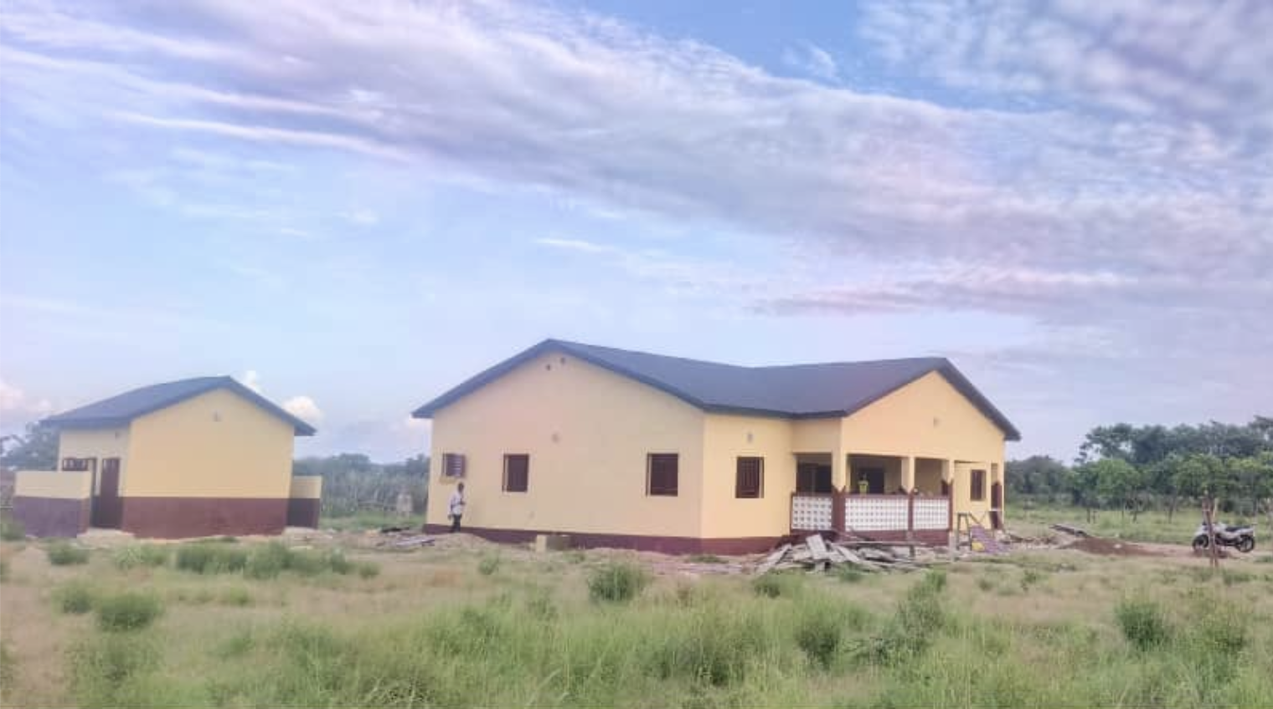
Sanitätsblock (links) und Gesundheitsstation (rechts)
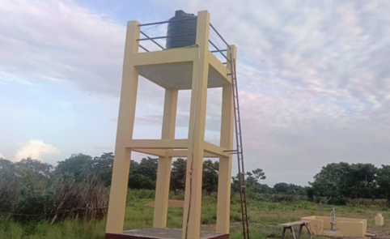
Wasserturm (links) und Trinkwasserbrunnen (rechts)
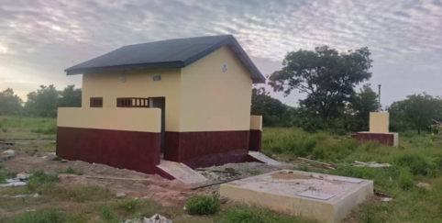
Sanitätsblock (links) mit Klärgrube (vorn) und Verbrennungsofen (rechts hinten)

2. Fotos aus dem Alltag der Gesundheitsstation in Kignero im Oktober 2025

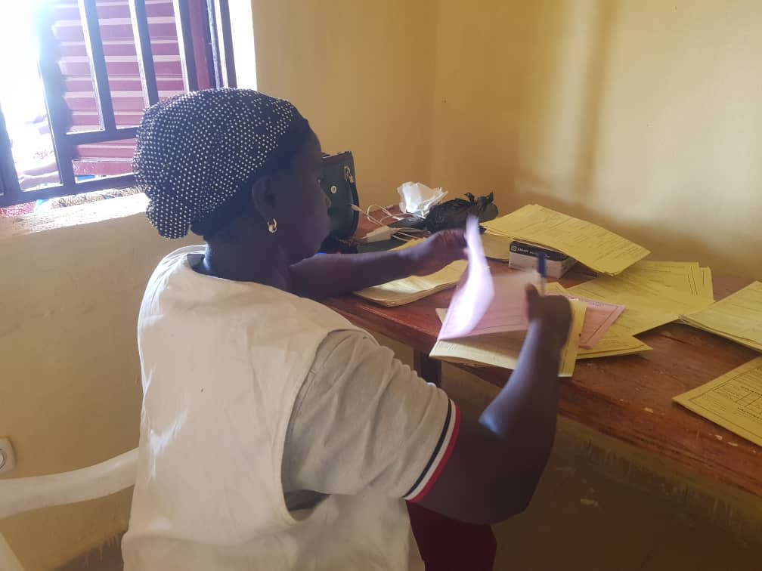
Hebamme mit den Pflegeheften für die vorgeburtlichen Untersuchungen
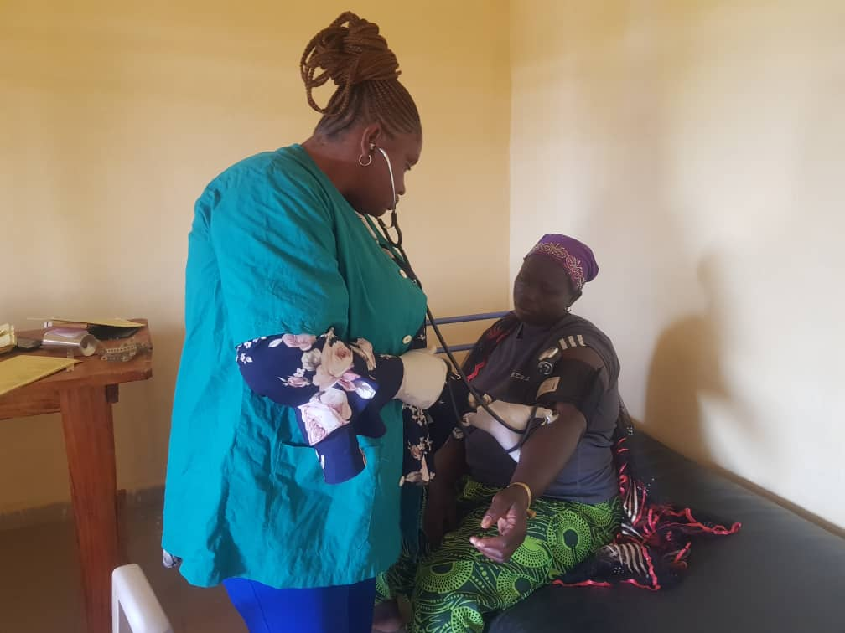
Raum für vorgeburtliche Untersuchungen
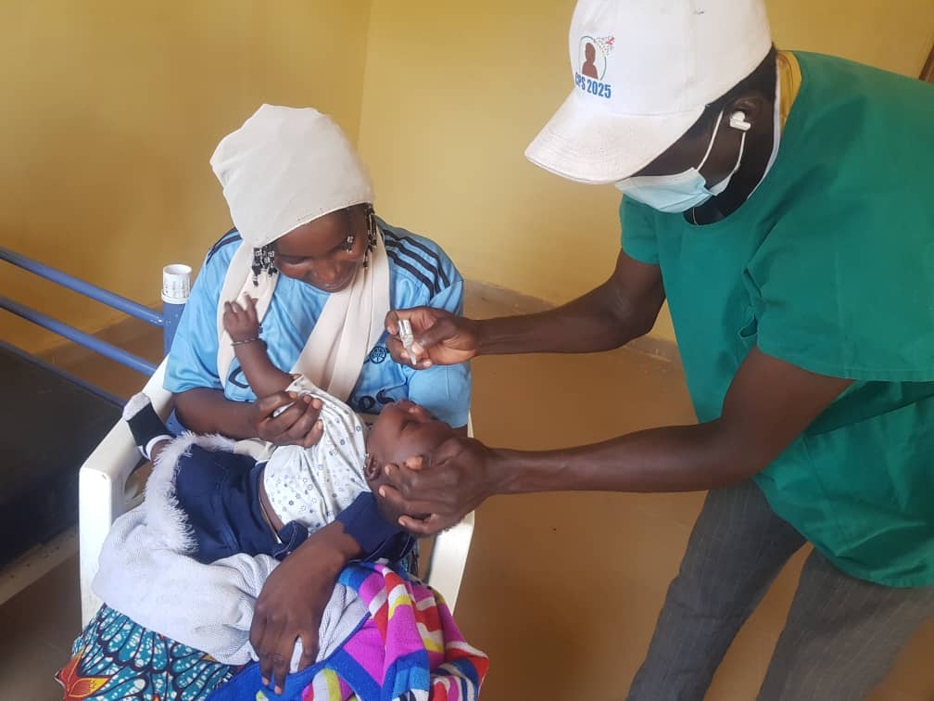
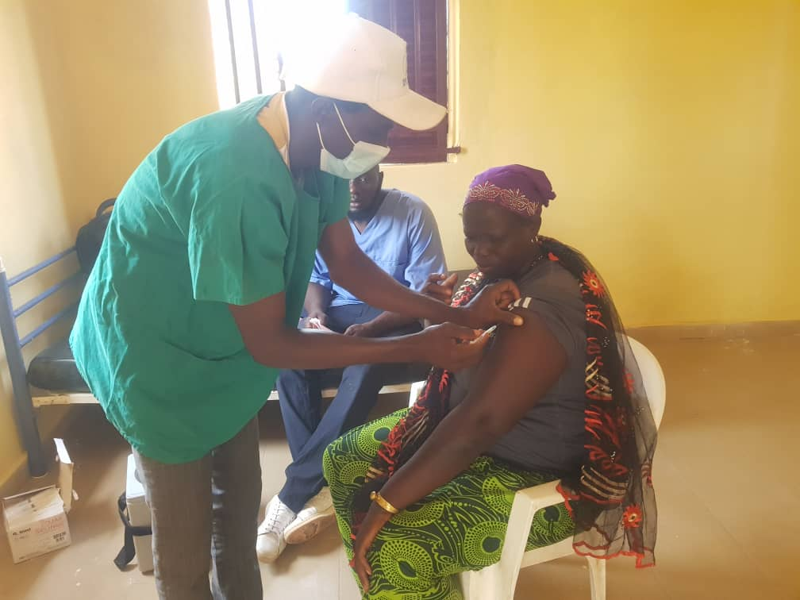
Behandlungsraum
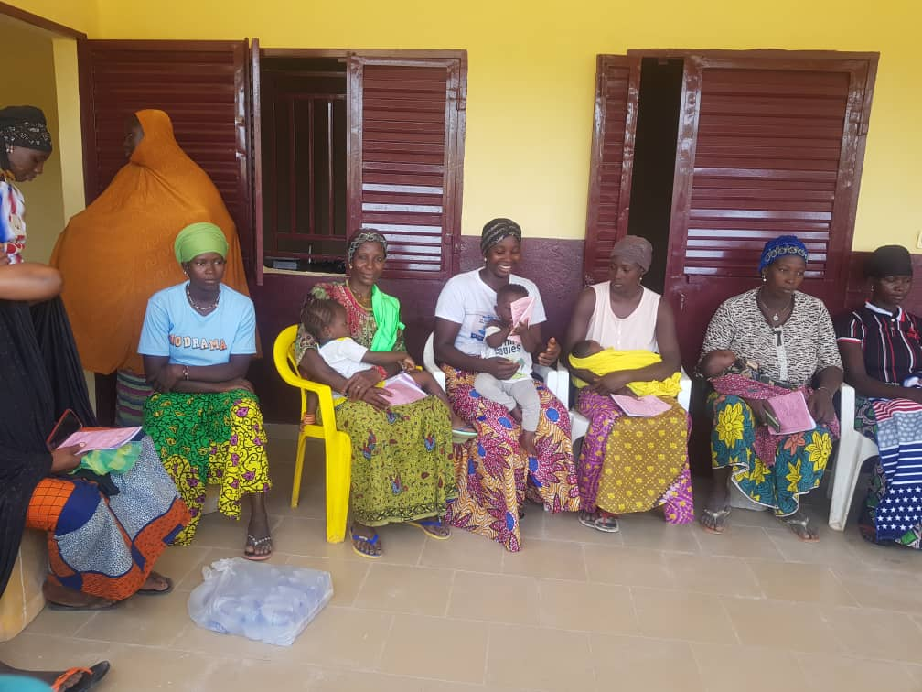
Wartezimmer
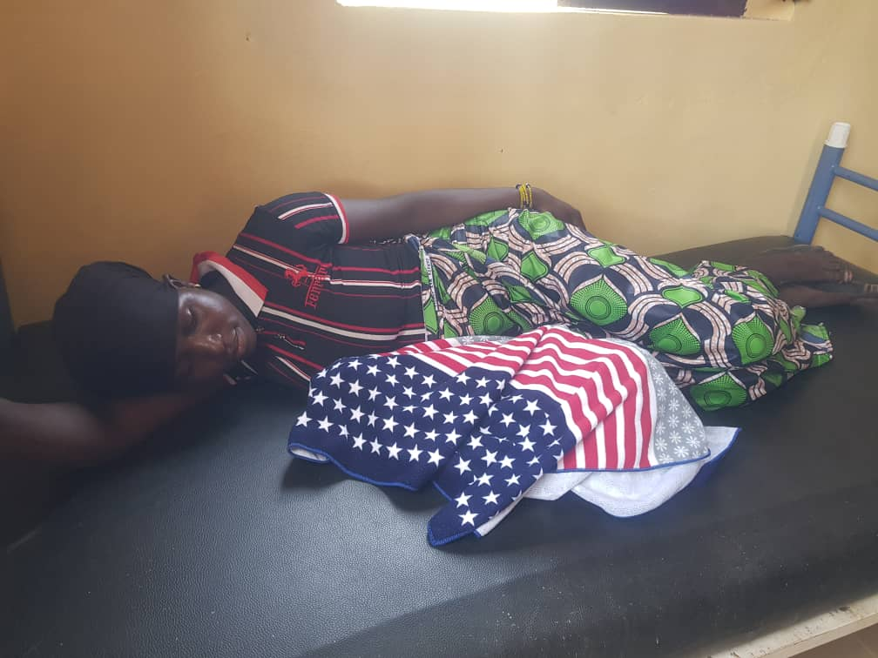
Salle nach der Geburt
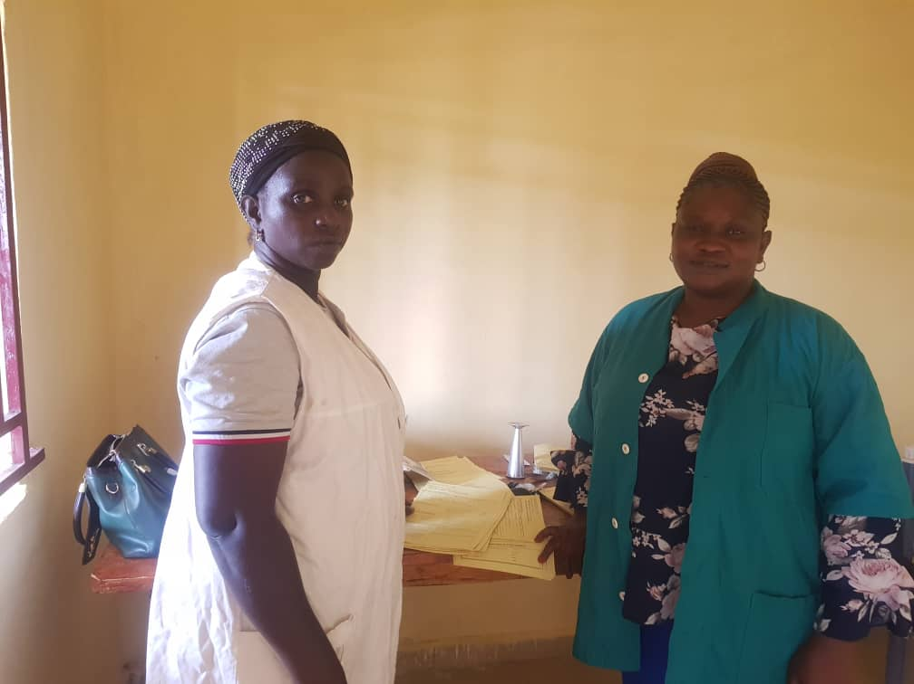
Hebamme und Krankenschwester
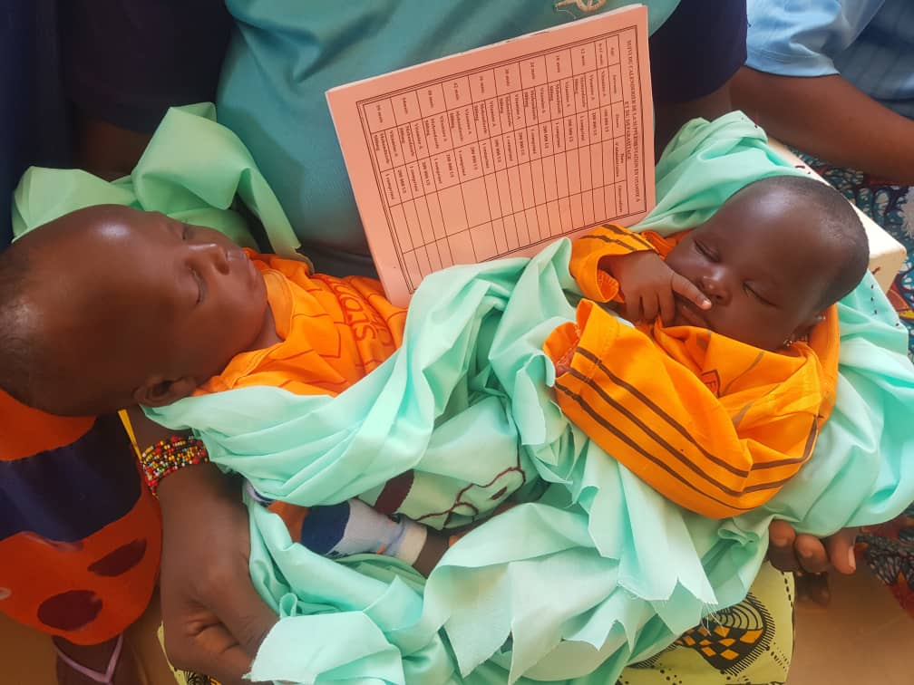
Die ersten Zwillingen
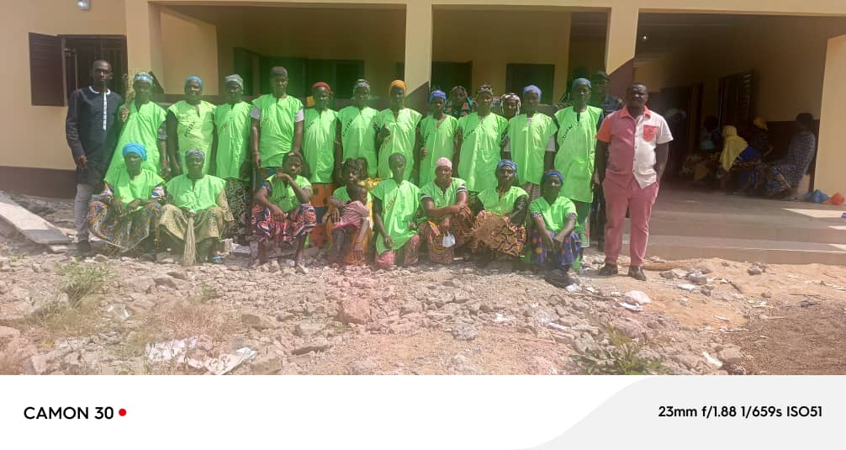
Die Putzkolonne mit unserem Projektleiter

